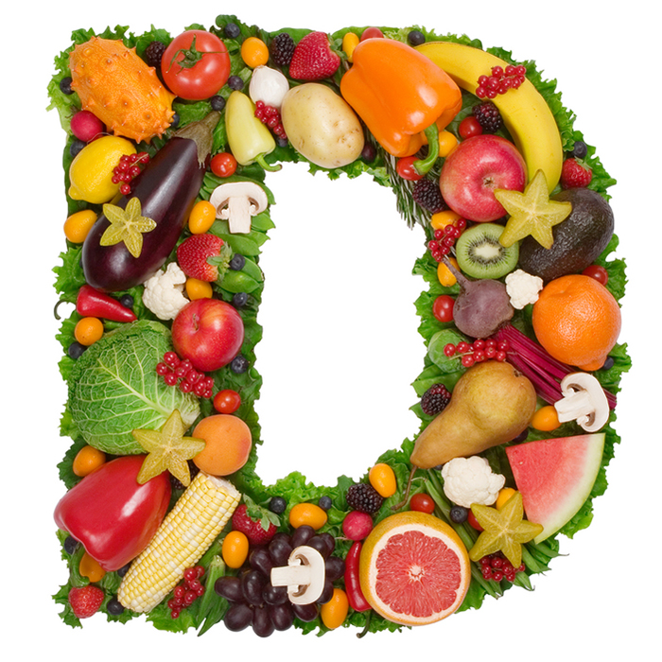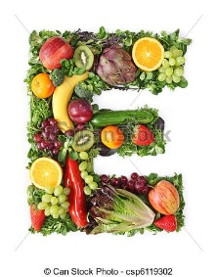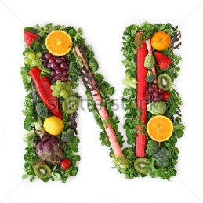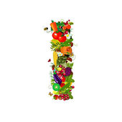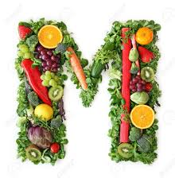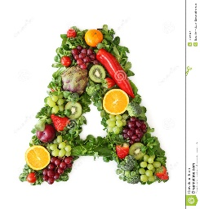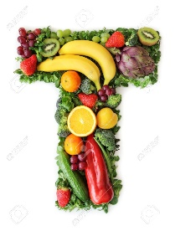

*Aniek de Beer*

*W41A*

*23 september 2015*

**Inhoudsopgaven:**

Wat is vitamine D? Pagina 3  
Waarom heb je vitamine D nodig? Pagina 4  
Waar kun je vitamine D uithalen? Pagina 5  
Hoe wordt vitamine D opgenomen in het lichaam? Pagina 6  
Een tekort of teveel aan vitamine D? Pagina 7  
Hoe kun je vitamine D kopen? Pagina 8  
Voorbeelden Pagina 9

**WAT IS VITAMINE D?**

Vitamine D komt voor in 2 vormen: ergocalciferol (vitamine D2) en cholecalciferol (vitamine D3) .   
Vitamine D2 wordt gemaakt uit bestraalde vetten en werd in het verleden veel gebruikt bij verrijking van voedingsmiddelen. Nu is vitamine D2 grotendeels vervangen door (het synthetische) vitamine D3.   
Vitamine D3 wordt in de huid gevormd en komt van nature in een aantal voedingsmiddelen voor. Ook wordt het vaak gebruikt in supplementen of het wordt toegevoegd aan voedingsmiddelen.   
Beide van deze vormen zijn actief, maar vitamine D3 heeft een sterkere werking dan D2.

**WAAROM HEB JE VITAMINE D NODIG?**

Het lichaam heeft vitamine D nodig voor stevige botten en tanden. Het zorgt ervoor dat [calcium](http://www.voedingscentrum.nl/encyclopedie/calcium.aspx) en [fosfor](http://www.voedingscentrum.nl/encyclopedie/fosfor.aspx) uit eten goed worden opgenomen en worden vastgelegd in de botten en tanden tijdens de groei. Daarna is vitamine D nodig om botontkalking (osteoporose) zoveel mogelijk te beperken, en daarmee het risico van osteoporose op latere leeftijd te verminderen. Vitamine D speelt ook een belangrijke rol bij de celgroei en celdeling, zoals in het immuun(afweer)systeem. 

**WAAR KUN JE VITAMINE D UITHALEN?**

Zonlicht is de belangrijkste bron van vitamine D. Het lichaam kan onder invloed van zonlicht in de huid vitamine D zelf aanmaken. Vitamine D zit ook in eten: vooral in vette vis, zoals haring, zalm en makreel, en met wat lagere gehaltes in vlees en eieren. Vitamine D wordt toegevoegd aan halvarine, margarine en bak- en braadproducten.

**HOE WORDT VITAMINE D OPGENOMEN IN HET LICHAAM?**

Het lichaam kan vitamine D zelf aanmaken.  
Vitamine D wordt in de darm het best opgenomen als er ook wat vet (olie) aanwezig is. In het lichaam wordt vitamine D omgezet in de actieve vorm: 25-hydroxyvitamine D en 1,25-dihydroxyvitamine D. Deze laatste vorm heeft een hormonale werking. Het lichaam kan vitamine D opslaan in vetweefsel en organen, zoals de lever.

**EEN TEKORT OF TEVEEL AAN VITAMINE D?**

Een tekort aan vitamine D kan bij kinderen rachitis (een Engelse ziekte) veroorzaken. Deze ziekte heeft te maken met afwijkingen aan het skelet.   
Bij volwassenen en ouderen kan een vitamine D-tekort op den duur [botontkalking](http://www.voedingscentrum.nl/encyclopedie/botontkalking-en-osteoporose.aspx) of osteoporose en/of spierzwakte laten optreden.   
Een te hoge vitamine D inname kan alleen voorkomen als gevolg van langdurig te veel supplementen gebruiken. Bij langdurig gebruik van hoge doseringen boven de aanvaardbare bovengrens kunnen kalkafzettingen in het lichaam ontstaan. Met een normale voeding en het opvolgen van het advies voor inname speelt dit niet. Ook langdurige blootstelling aan zonlicht geeft geen risico op een teveel aan vitamine D.

**HOE KUN JE VITAMINE D KOPEN?**

Vitamine D is te koop als druppels, pillen, capsules of in een Multi vitamine supplement. Het gaat dan meestal om cholecalciferol oftewel vitamine D3, maar er zijn ook supplementen met (het minder actieve) ergocalciferol, vitamine D2.

**VOORBEELDEN**

|  |  |
| --- | --- |
| Vitamine D per portie | Microgram |
| 1 stukje zalmforel (gekookt, 125 gram) | 11,75 |
| 1 stukje makreel voor 1 snee brood (gerookt, 40 gram) | 3,2 |
| ongezouten boter (voor 1 snee brood, 5 gram) | 0,1 |
| 1 stukje bereid runde tartaar (70 gram) | 0,6 |
| margarine/halvarine (voor 1 snee brood, 5 gram) | 0,4 |
| 1 stukje bereid varkensfiletlap (70 gram) | 0,1 |
| 1 gekookt ei (50 gram) | 0,8 |